Martes
23
de noviembre

Tercero de Primaria
Ciencias Naturales

¿Cómo identifico que tengo una infección en mis órganos sexuales externos?

Aprendizaje esperado: Explica las medidas de higiene de los órganos sexuales externos para evitar infecciones.

Énfasis: Identificar enfermedades asociadas a la mala higiene de los órganos sexuales externos.

¿Qué vamos a aprender?

Seguirás aprendiendo las medidas de higiene de los órganos sexuales externos para evitar infecciones.

También identificarás las enfermedades asociadas a la mala higiene de nuestros órganos sexuales externos.

Antes de iniciar la sesión de hoy es muy necesario e importante hacer un repaso de lo que has aprendido en las dos sesiones anteriores.

¿Recuerdas que en nuestro cuerpo tenemos algunas partes que diferencian a niños y niñas?

En las clases del día lunes hablamos y aprendimos sobre eso, fue muy interesante aprender que esas partes tienen su nombre y no es necesario llamarlas de otra manera. Es así cómo debemos llamarlas.

Se llaman órganos sexuales externos.

Es importante que vayas recordando lo que aprendiste, ya que esto será muy necesario en la clase de hoy.

¿Puedes señalar en qué parte del cuerpo se localizan y como se llaman?

Se llaman vulva en las niñas; pene y testículos en los niños.

Además, muy importante no ponerles sobrenombres o apodos a estas partes. Porque al llamarlos por su nombre, establecemos una relación sana y natural con nuestro cuerpo, ya que los nombres de los órganos sexuales externos son normales y no tiene nada de malo nombrarlos. Además, llamarlos por nombres raros o inventados, nos hace confundirlos.

Los nombres de vulva, pene y testículos, son tan naturales como mano, pierna, tobillo… ¡O fémur!

Tan natural como fémur, uno no le pone un apodo a su fémur, por lo tanto, tampoco es necesario ponerle un apodo a su pene o su vulva. ¿De acuerdo? Se llaman:

- VULVA
- PENE
- TESTÍCULOS

También es necesario pensar que nuestros órganos sexuales son partes íntimas.

Íntimo quiere decir que no están a la vista de todos como las manos o los ojos. Nuestros órganos sexuales los cubrimos con ropa interior porque son muy delicados y hay que cuidar mucho de ellos. Por lo tanto, ahora que sabemos cuáles son nuestros órganos sexuales externos y donde se ubican, es importante saber cómo cuidarlos y mantenerlos a salvo de infecciones que pueden afectar su salud y por lo tanto la nuestra.

De ahí viene esa frase en latín: “Mens sana in corpore sano” Así es: “Mente sana en cuerpo sano”.

Para conocer más sobre el tema consulta tu libro de texto de Ciencias Naturales, 3° de primaria.
https://libros.conaliteg.gob.mx/20/P3CNA.htm

Si no lo tienes a la mano, no te preocupes, puedes consultar otros libros que tengas en casa o en Internet, para saber más.

¿Qué hacemos?

Para entender mejor, lo que vas a aprender hoy lee con atención una entrevista con un doctor que es pediatra, es decir, se especializa en atender niños y niñas, él va a platicar un poco acerca de la higiene y por qué es importante para el cuidado de nuestro cuerpo.

Hoy identificarás las enfermedades asociadas a la mala higiene de nuestros órganos sexuales externos.

Mala higiene es no bañarse o ser descuidados con nuestros hábitos y eso puede hacer que nos enfermemos. Pero en el caso de nuestros órganos sexuales externos estas posibles enfermedades pueden ser muy graves y afectar de manera permanente nuestra salud. Por lo cual las medidas de higiene que debemos tener con ellos deben ser los siete días de la semana sin falta alguna.

Cuando uno es un bebé las mamás y los papás nos aseaban y ellos eran los encargados de limpiar cada parte de nuestro cuerpo. Ellos nos limpiaban la nariz y nuestros ojos y quitaban todas las secreciones, también limpiaban nuestros órganos sexuales cuando ensuciábamos el pañal.

- ¿Has visto cómo se le cambia el pañal a un bebé?, ¿qué hacen las mamás o papás al limpiar a su bebé?, ¿cómo hacen esa limpieza?, ¿qué utilizan?

Es importante reconocer que conforme crecemos, aprendemos a realizar nuestro aseo personalmente, a procurar nuestra limpieza, a revisarnos e identificar que nuestro cuerpo esté sano, es algo que vamos aprendiendo poco a poco y se llama Autocuidado. A esta edad es necesario aprender bien para evitar dejar residuos sólidos o líquidos que puedan causarnos una rozadura o hasta una infección.

Lo primero que haremos es con una muñeca que simula una niña, ubicaremos los órganos sexuales externos para recordar por qué es importante la limpieza adecuada.

- ¿Qué pasa si no hacemos bien este proceso de limpieza?, podemos ocasionarnos una infección.

- ¿Y cómo podemos darnos cuenta que tenemos una infección? ¿Hay algo en nuestro cuerpo que nos pueda decir o avisar que tenemos una?

Cómo sabes que estás enfermo del estómago o una infección respiratoria...cómo sabes si tienes una infección…

Cuando las cosas no están bien tu cuerpo te avisa y de inmediato tienes que visitar a un doctor/doctora.

Hay varias señales de alarma que nos comunican que alguna infección está en nuestros órganos sexuales, a estas señales se les llaman síntomas y entre los más comunes están:

- Comezón
- Irritación
- Mal olor
- Secreción
- Dolor abdominal
- Fiebre

ALARMA

La piel de nuestros órganos sexuales externos es más delgada que el resto de nuestra piel, por lo tanto, su higiene requiere cuidados delicados, porque suele ser la zona más propensa a infecciones. Para ir entendiendo mejor, utilizaremos esta figura e iremos colocando en ella, algunos de los síntomas más comunes de las infecciones de nuestros órganos sexuales externos.

Síntomas:
- En la vejiga
- Los riñones.
- Infección urinaria.

Entonces con sólo lavándose la vulva o el pene podemos evitar infecciones.

No, la causa de las infecciones no es únicamente por no lavar el pene o la vulva. ¿Sabes qué otra cosa puede causar infecciones?

- Aguantarse las ganas de ir al baño a orinar o defecar también son un motivo, muchas ocasiones estamos tan entretenidos jugando o viendo la tele que nos aguantamos y no dejamos de hacer lo que tanto nos está divirtiendo, así que se nos hace fácil aguantarnos, pero eso es lo peor que le podemos hacer al cuerpo.

Como aprendiste en clases anteriores, el sistema excretor y el sistema digestivo ayudan a que nuestro cuerpo elimine lo que no necesita, por lo tanto, la orina es una sustancia tóxica que no debemos acumular en nuestro cuerpo. Si te aguantas para ir al baño sólo por no perderte un gol o una escena emocionante puedes contraer alguna infección en las vías urinarias, que, por cierto, duelen muchísimo y pueden ser tan peligrosas que si no se atienden corremos el riesgo de ir al hospital por una emergencia.

Pablo comenta: Un día me aguanté mucho, mucho, hasta que se acabó mi programa favorito, y de camino al baño se me salió un chorrito, y otro poco y ¡se me sale un chorrote!

Este tipo de accidentes suceden mucho si uno se aguanta. El cuerpo deja salir un chorrito de orina y esta se impregna en la ropa interior dejándola húmeda, lo cual es muy malo porque entonces nuestros órganos sexuales externos entran en contacto directo con la orina que es un deshecho del cuerpo y esto permite que las bacterias empiecen a desarrollarse.

A las infecciones por no ir al baño o no asear bien el cuerpo se les llaman “Infecciones de vías urinarias” o IVU como lo conocen los doctores.

Una infección muy común entre las personas es la cistitis ¿Han escuchado hablar de ella?

La cistitis es la inflamación de la vejiga, para entender un poco mejor se tienen dos globos, uno sería una vejiga normal (un globo blanco con poca agua y nada de aire), y el otro sería una vejiga con cistitis (un globo rojo con más agua y aire).

Sí, la cistitis provoca una inflamación muy molesta y dolorosa. ¿Sabes qué es lo que causa la inflamación?
La inflamación es causada por una infección urinaria que generalmente ataca a las mujeres, también a los hombres, pero por su anatomía es menos probable que la adquieran. Recuerda que los orificios por donde orinamos, es decir la uretra, está más expuesta en el cuerpo de las mujeres que en el de los hombres.

Esta infección se desarrolla a causa de bacterias, que se cuelan en nuestro cuerpo. No olvides que las bacterias y hongos se desarrollan en ambientes que favorecen su proliferación, es decir ellas crecen en zonas húmedas, con los nutrimentos que necesitan, que muchas veces encuentran en la suciedad.

Si no atendemos oportunamente una infección como esta, lo más probable es que se afecte a los riñones y eso es un problema aún más grave.

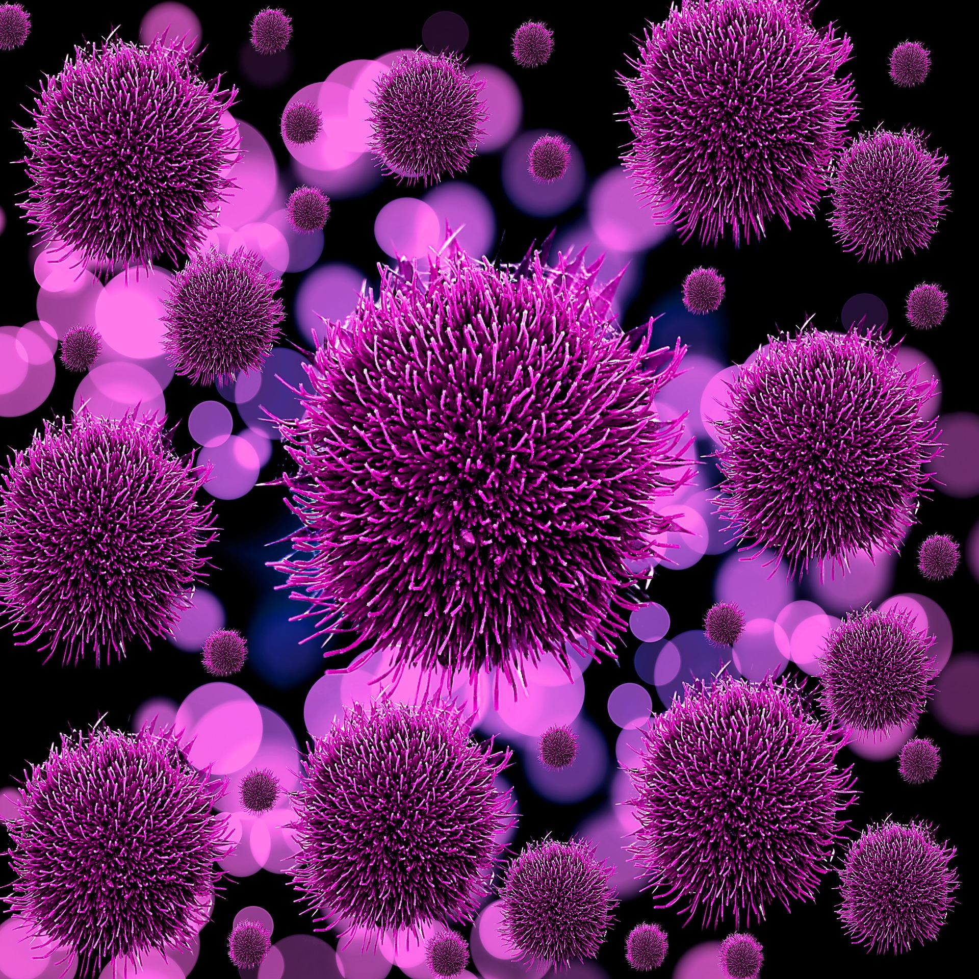

- ¿Cómo se atiende?
- ¿Qué debemos tomar para curarla?

Para atender la infección se requiere de antibióticos ¿sabes quién es el indicado para recetarlos?

El médico es el único que tiene la facultad para prescribir un antibiótico, y cualquier medicamento por ello es muy importante acudir a nuestro médico para que nos revise y nos haga una receta para que compremos el antibiótico adecuado.

Es muy importante no auto recetarnos, y siempre acudir con nuestro médico.

También hay algunos remedios caseros como tés de perejil, pelos de elote y otros que recomiendan las abuelitas ¿Son buenos esos remedios? ¿Curan?

Es importante saber que esos remedios pueden ser de ayuda, pero no deben considerarse como medicamentos. Si sólo tomamos las infusiones que nos recomiendan muy probablemente la infección no se eliminará de nuestro cuerpo y nos puede causar más problemas.

- ¿Cómo saber que tienes esa infección?

Los síntomas son diferentes en cada persona, pero generalmente se tiene ardor para orinar, se siente un dolor muy intenso en la parte baja del abdomen, como calambres, también la orina cambia de color. No olvides que la orina, cuando nuestro cuerpo es sano, no debe tener un color intenso, así que, si cuando vas al baño notas que tu orina es amarillo intenso o naranja, ¡ten cuidado! Avísale a tu mamá y ve a que te revise un médico. Mira para que comprendamos mejor, vamos a ver estos ejemplos:

- En tres contenedores: un contenedor con agua natural con un poco de pigmento para simular una orina sana, otro contenedor con más cantidad de pigmento para simular una orina con bacterias, y un tercero con orina pigmentada y sedimentos que se pueden simular con maicena o harina, este contenedor representa una orina con un mayor nivel de infección.

Pablo dice que en su casa utilizan en el WC una pastilla de color azul para desinfectarlo, eso pigmenta el agua que tiene, así no puede darse cuenta de qué color es la orina.

Es recomendable que si se utilizan esas pastillas sean sin color para que podamos observar el color real de nuestra orina. Y estar pendientes de cualquier señal de alerta que nos indique una posible enfermedad en las vías urinarias.

Tú en casa, puedes comparar el color de tu propia orina con los ejemplos que se te dieron y así podrás identificar entre una orina sin infecciones y una orina que puede ser referencia de tener cistitis. Recuerda que detectar estas señales a tiempo puede salvarnos de una enfermedad más grave.

- ¿Cómo se puede prevenir la cistitis?

Definitivamente, como lo has aprendido en las clases anteriores, comer sano y beber agua simple potable en suficientes cantidades ayuda a nuestro cuerpo a estar sano siempre. Si bebes agua simple potable estas ayudando a tu organismo a eliminar las bacterias que se lleguen a formar o acumular en tu organismo. Es como si enjuagaras tu vejiga.

- ¿Te imaginas cómo quedaría tu vejiga si la enjuagarás todo el tiempo con refresco o jugos endulzados?
- ¿Crees que quedaría igual de limpia que si la enjuagamos con agua simple potable? Por ejemplo, ¿si deseas lavar tu ropa con qué la enjuagas para quitarle el jabón y la suciedad, con jugo, con refresco o con agua? O cuando te bañas, ¿con qué eliminas los residuos de jabón que quedan en tu cuerpo? ¿verdad que con agua? Lo mismo ocurre con la parte interior de nuestro cuerpo, hay que tomar agua para eliminar lo que no necesitamos como los desechos orgánicos.

Entonces, lo que aprendiste hoy es que hay infecciones de nuestros órganos externos a causa de falta de higiene y que esto se puede saber por diferentes síntomas.

Además, las consecuencias de una infección de vías urinarias o cistitis pueden ser:

- La vejiga de tanto estar inflamada va a llegar el momento en que ya no va a regresar a su tamaño original y con el tiempo esto puede ocasionar la pérdida de control de esfínteres, es decir, que se nos salga la orina de manera involuntaria.

- Las infecciones pueden ir llegando cada vez más arriba y contagiar los riñones, eso es mucho más grave porque unos riñones enfermos pueden ocasionar hasta la muerte.

Recuerda que nada vale la pena más que nuestra salud y por lo tanto si estamos jugando o muy divertidos viendo la tele o platicando con los amigos, debemos darnos tiempo para ir al baño y regresar para continuar lo que estábamos haciendo, pero que al cuerpo hay que escucharlo, sentirlo, así que si el cuerpo dice “¡quiero ir al baño!” hay que escucharlo.

Si evitamos aguantarnos las ganas de ir a orinar y si tomamos agua natural potable evitaremos infecciones.

Si te es posible, consulta otros libros, platica en familia lo que aprendiste, seguro les parecerá interesante y te podrán decir algo más.

¡Buen trabajo!

Gracias por tu esfuerzo.

Para saber más:
Lecturas

https://www.conaliteg.sep.gob.mx/

